Pielikums
Priekules novada pašvaldības domes
29.06.2017.lēmumam Nr.251 (prot.Nr.2)

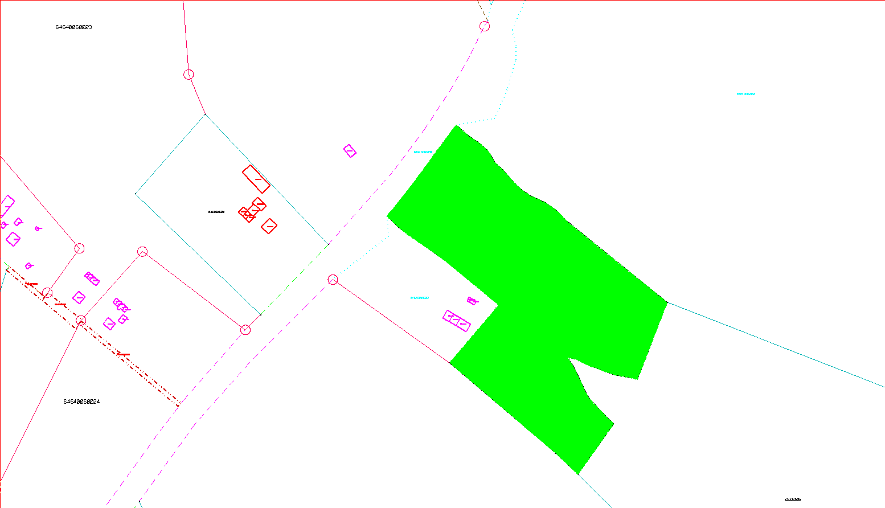
“Pazarīši”,
6464 006 0044

